ANTHEA · Muro con stabilità globale
Muri di sostegno · Mensola in c.a.
Campo di applicazione e verifiche richieste
Sezione piana per metro di sviluppo. Paramento di monte verticale, riempimento orizzontale granulare (c′ = 0), spinta attiva oppure a riposo nel modello Wood. Fondazione nastriforme superficiale su terreno omogeneo drenato, con due stratigrafie e terreno a valle. Muro a mensola in c.a. o a gravità con sezione trapezia.
La stabilità globale è un’analisi Bishop separata, da attivare con profilo esteso e stratigrafia profonda. Cedimenti, spostamenti, liquefazione, verifiche idrauliche, ancoraggi e dettagli esecutivi richiedono analisi dedicate. Non viene emesso un esito di verifica complessiva dell’opera. Le spinte sismiche locali richiedono terreno omogeneo asciutto; l’analisi globale usa il proprio profilo stratificato e la propria falda, senza degradazione ciclica o pressioni idrodinamiche.
Statica: Rankine per strati (K₀ nel modello Wood), pressioni efficaci e acqua separate. Preset SLU A1+M1+R3: inviluppo γG,muro e γG,terra = 1 / 1,3; γQ = 0 / 1,5; γG,acqua = 1 / 1,3, correlato a spinta e sottospinta. γR scorrimento 1,1, ribaltamento 1,15, portanza 1,4. Portanza: EN 1997-1, allegato D, fondazione nastriforme c′=0, q′ di ricoprimento da valle, Nγ=2(Nq−1)tanφ, iγ=(1−H/V)³; base ruvida δ≥φ/2. Contatto elastico senza trazione; B′=B−2|e|. Oltre |e|=B/3 la portanza è fuori campo. Passiva Rankine opzionale e parzializzabile, esclusa nel sisma.
GPC.Geometry: area e baricentro; GPC.Model e GPCChecker.Concrete: materiali, equilibrio N–M e tensioni delle sezioni armate. Pressioni geotecniche ed equilibrio del muro: ANTHEA.
Due colonne con profondità dalla rispettiva superficie. Hlib è misurata dalla sommità al terreno di valle; Dv=H+t−Hlib dal piano di posa. Collegare le colonne copia spessori e materiali, non le quote assolute. Peso del terreno sopra la mensola e ricoprimento efficace nella portanza sempre inclusi. Passiva Rankine attivabile con frazione mobilitata 0–1; esclusa nei casi sismici. Il terreno di posa resta un input distinto.
Automatico: δd=k·atan(tanφcv,k/γMφ), k=1 gettato in opera, 2/3 prefabbricato, 0 liscio. φcv è l’angolo a volume costante, da caratterizzare; non è automaticamente l’angolo di picco. Assegnato: tanδd=tanδk/γMφ. Sul fusto Coulomb/Mononobe–Okabe con attrito; per l’equilibrio con mensola a monte la spinta è sul piano virtuale a tergo della mensola, δ=0. Wood non mobilita δ. Nessun doppio conteggio dell’attrito interno al blocco muro–terreno.
Passiva applicata al piano verticale esterno a valle e limitata alla spinta motrice; nessuna maggiorazione favorevole γG>1. Diagrammi del fusto: equilibrio della sezione con terreno sul paramento inclinato e attrito di monte. Ricoprimento q′ di valle usato con iq=(1−|H|/V)²; nessuna maggiorazione di profondità.
A modifica le azioni; M riduce i parametri del terreno (tan φd = tan φk / γMφ); R divide le resistenze. Per i muri NTC 2018 §6.5.3.1.1 il preset locale è Approccio 2: A1+M1+R3, con γR = 1,10 scorrimento, 1,15 ribaltamento, 1,40 portanza. A1+M1+R1 appartiene alla combinazione 1 dell’Approccio 1 e non sostituisce la verifica A2+M2+R2. La stabilità globale A2+M2+R2 richiede un’analisi dedicata. Nella matrice ogni riga espone i fattori realmente usati: modificarli produce una combinazione personalizzata, non una certificazione dell’approccio.
Azioni indipendenti con ψ propri e gruppi correlati. Matrice Automatiche: fanno fede i coefficienti salvati in ogni riga. Urto: forza statica equivalente assegnata per metro; eventi eccezionali separati, ψ₂ delle variabili e γR=1 nel preset. Resistenze del materiale conservate cautelativamente ai valori ordinari.
Sezione, terreno e armature · carichi caratteristici; spinte: SLE 1
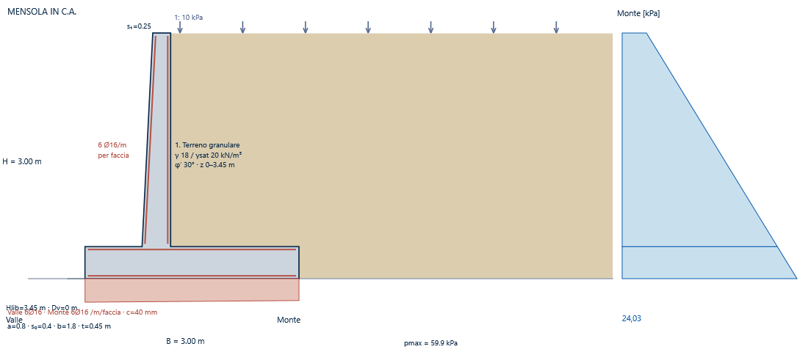
Diagrammi Fusto · SLE 1
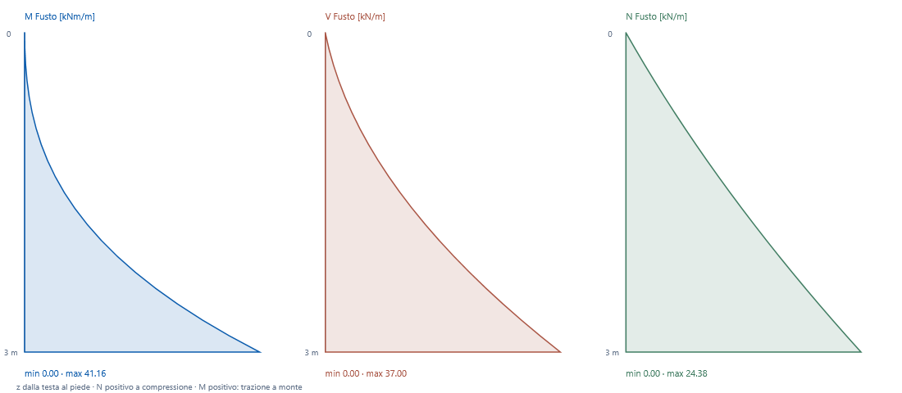
Diagrammi Valle · SLE 1
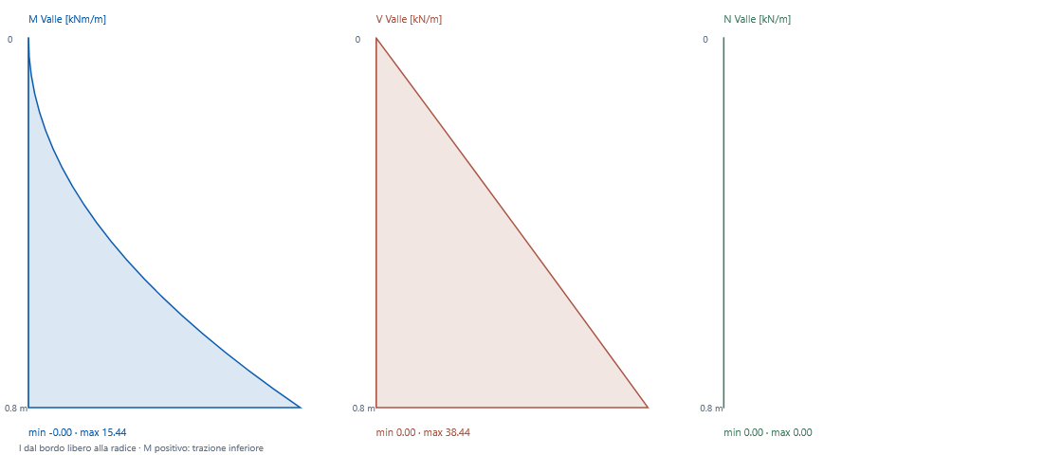
Diagrammi Monte · SLE 1
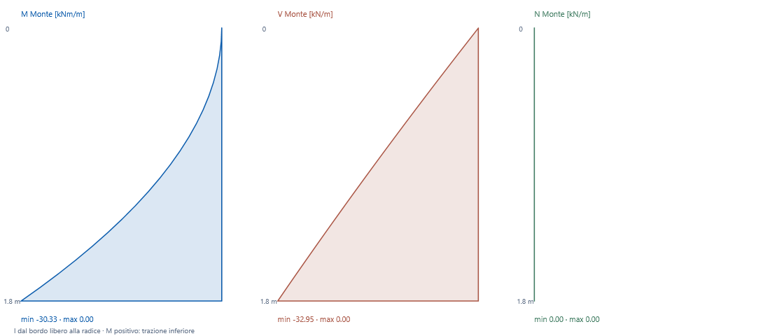
Stabilità globale · superficie critica della combinazione visualizzata
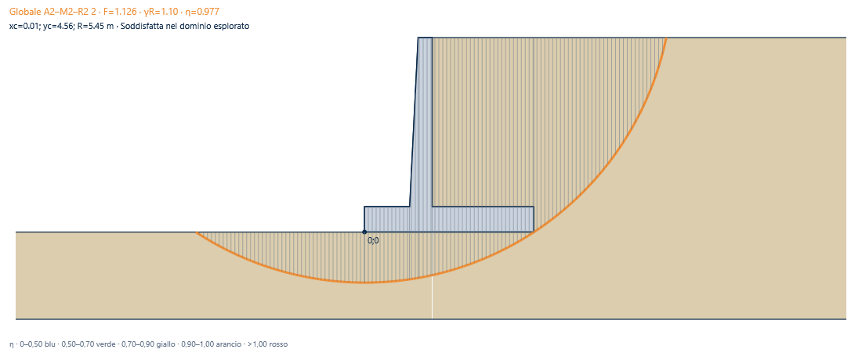
Geometria e dati di ingresso
Parametro | Valore | Unità
Altezza sopra fondazione · H | 3 | m
Spessore fusto al piede · s₀ | 0.4 | m
Spessore fusto in testa · s₁ | 0.25 | m
Spessore fondazione · t | 0.45 | m
Mensola a valle · a | 0.8 | m
Mensola a monte · b | 1.8 | m

Parametro | Valore | Unità
Attrito terreno di posa · φ′f | 34 | °
Peso terreno asciutto · γf | 19 | kN/m³
Peso terreno saturo · γsat,f | 21 | kN/m³
Attrito alla base · δb | 26 | °

Parametro | Valore | Unità
Peso specifico muro · γm | 25 | kN/m³
Resistenza calcestruzzo · fck | 30 | MPa
Snervamento armature · fyk | 450 | MPa
Copriferro netto barre · c | 40 | mm
Coefficiente viscosità per SLE · φ | 2 | −

Azioni assegnate per metro di sviluppo
Nome / tipo / natura | Valore / unità | z₀ / z₁ / x [m] | ψ₀ / ψ₁ / ψ₂ / gruppo
Sovraccarico uniforme  Sovraccarico uniforme · Q | 10 kPa | Tutto il riempimento | 0.7 / 0.5 / 0.3 / legacy

z delle azioni dal piano di posa, x dal bordo a valle. H verso valle, N a compressione, momento ribaltante. Urto: azione statica equivalente assegnata. Visibilità nel disegno indipendente dall’abilitazione al calcolo.
Stratigrafia di monte (dalla sommità)
Nome | Δz [m] | γ [kN/m³] | γsat [kN/m³] | φ′ [°]
Terreno granulare | 25 | 18 | 20 | 30

Stratigrafia di valle (dalla superficie di valle)
Nome | Δz [m] | γ [kN/m³] | γsat [kN/m³] | φ′ [°]
Terreno granulare | 10 | 18 | 20 | 30

Dv=0 m; Hlib=3,45 m. Colonne collegate: False. Passiva richiesta: False; frazione=0.
Origine degli attriti
Parametro | Input
wall_mode | Assegnato
wall_delta | 0
wall_phi_cv | 30
base_mode | Assegnato
base_phi_cv | 34

Valori geotecnici effettivamente utilizzati per combinazione
Combinazione | Parametro (unità nel nome) | Valore
SLE 1 | Dv_m | 0
SLE 1 | Hlib_m | 3.45
SLE 1 | peso_valle_kN_m | 0
SLE 1 | momento_peso_valle_kNm_m | 0
SLE 1 | q_ricoprimento_kPa | 0
SLE 1 | delta_muro_d_gradi | 0
SLE 1 | delta_base_d_gradi | 26
SLE 1 | mu_base | 0.48773258856586144
SLE 1 | delta_piano_equilibrio_gradi | 0
SLE 1 | passiva_disponibile_kN_m | 0
SLE 1 | passiva_usata_kN_m | 0
SLE 1 | passiva_frazione | 0
SLE 1 | passiva_limite_equilibrio | 0
SLE 1 | Nq | 29.439792369643463
SLE 1 | Ngamma | 38.36576434110954
SLE 1 | iq | 0.5294540670528276
SLE 1 | igamma | 0.38524980990356256
SLE 1 | base_ruvida | true
SLE_FREQ 2 | Dv_m | 0
SLE_FREQ 2 | Hlib_m | 3.45
SLE_FREQ 2 | peso_valle_kN_m | 0
SLE_FREQ 2 | momento_peso_valle_kNm_m | 0
SLE_FREQ 2 | q_ricoprimento_kPa | 0
SLE_FREQ 2 | delta_muro_d_gradi | 0
SLE_FREQ 2 | delta_base_d_gradi | 26
SLE_FREQ 2 | mu_base | 0.48773258856586144
SLE_FREQ 2 | delta_piano_equilibrio_gradi | 0
SLE_FREQ 2 | passiva_disponibile_kN_m | 0
SLE_FREQ 2 | passiva_usata_kN_m | 0
SLE_FREQ 2 | passiva_frazione | 0
SLE_FREQ 2 | passiva_limite_equilibrio | 0
SLE_FREQ 2 | Nq | 29.439792369643463
SLE_FREQ 2 | Ngamma | 38.36576434110954
SLE_FREQ 2 | iq | 0.5590707377957426
SLE_FREQ 2 | igamma | 0.4180229659279988
SLE_FREQ 2 | base_ruvida | true
Quasi permanente 3 | Dv_m | 0
Quasi permanente 3 | Hlib_m | 3.45
Quasi permanente 3 | peso_valle_kN_m | 0
Quasi permanente 3 | momento_peso_valle_kNm_m | 0
Quasi permanente 3 | q_ricoprimento_kPa | 0
Quasi permanente 3 | delta_muro_d_gradi | 0
Quasi permanente 3 | delta_base_d_gradi | 26
Quasi permanente 3 | mu_base | 0.48773258856586144
Quasi permanente 3 | delta_piano_equilibrio_gradi | 0
Quasi permanente 3 | passiva_disponibile_kN_m | 0
Quasi permanente 3 | passiva_usata_kN_m | 0
Quasi permanente 3 | passiva_frazione | 0
Quasi permanente 3 | passiva_limite_equilibrio | 0
Quasi permanente 3 | Nq | 29.439792369643463
Quasi permanente 3 | Ngamma | 38.36576434110954
Quasi permanente 3 | iq | 0.5720949345327514
Quasi permanente 3 | igamma | 0.43271520269908387
Quasi permanente 3 | base_ruvida | true
SLU 4 | Dv_m | 0
SLU 4 | Hlib_m | 3.45
SLU 4 | peso_valle_kN_m | 0
SLU 4 | momento_peso_valle_kNm_m | 0
SLU 4 | q_ricoprimento_kPa | 0
SLU 4 | delta_muro_d_gradi | 0
SLU 4 | delta_base_d_gradi | 26
SLU 4 | mu_base | 0.48773258856586144
SLU 4 | delta_piano_equilibrio_gradi | 0
SLU 4 | passiva_disponibile_kN_m | 0
SLU 4 | passiva_usata_kN_m | 0
SLU 4 | passiva_frazione | 0
SLU 4 | passiva_limite_equilibrio | 0
SLU 4 | Nq | 29.439792369643463
SLU 4 | Ngamma | 38.36576434110954
SLU 4 | iq | 0.5930710408224122
SLU 4 | igamma | 0.45673056639674814
SLU 4 | base_ruvida | true
SLU 5 | Dv_m | 0
SLU 5 | Hlib_m | 3.45
SLU 5 | peso_valle_kN_m | 0
SLU 5 | momento_peso_valle_kNm_m | 0
SLU 5 | q_ricoprimento_kPa | 0
SLU 5 | delta_muro_d_gradi | 0
SLU 5 | delta_base_d_gradi | 26
SLU 5 | mu_base | 0.48773258856586144
SLU 5 | delta_piano_equilibrio_gradi | 0
SLU 5 | passiva_disponibile_kN_m | 0
SLU 5 | passiva_usata_kN_m | 0
SLU 5 | passiva_frazione | 0
SLU 5 | passiva_limite_equilibrio | 0
SLU 5 | Nq | 29.439792369643463
SLU 5 | Ngamma | 38.36576434110954
SLU 5 | iq | 0.6293479298331844
SLU 5 | igamma | 0.4992708517374262
SLU 5 | base_ruvida | true
SLU 6 | Dv_m | 0
SLU 6 | Hlib_m | 3.45
SLU 6 | peso_valle_kN_m | 0
SLU 6 | momento_peso_valle_kNm_m | 0
SLU 6 | q_ricoprimento_kPa | 0
SLU 6 | delta_muro_d_gradi | 0
SLU 6 | delta_base_d_gradi | 26
SLU 6 | mu_base | 0.48773258856586144
SLU 6 | delta_piano_equilibrio_gradi | 0
SLU 6 | passiva_disponibile_kN_m | 0
SLU 6 | passiva_usata_kN_m | 0
SLU 6 | passiva_frazione | 0
SLU 6 | passiva_limite_equilibrio | 0
SLU 6 | Nq | 29.439792369643463
SLU 6 | Ngamma | 38.36576434110954
SLU 6 | iq | 0.5600755913938311
SLU 6 | igamma | 0.41915048131114807
SLU 6 | base_ruvida | true
SLU 7 | Dv_m | 0
SLU 7 | Hlib_m | 3.45
SLU 7 | peso_valle_kN_m | 0
SLU 7 | momento_peso_valle_kNm_m | 0
SLU 7 | q_ricoprimento_kPa | 0
SLU 7 | delta_muro_d_gradi | 0
SLU 7 | delta_base_d_gradi | 26
SLU 7 | mu_base | 0.48773258856586144
SLU 7 | delta_piano_equilibrio_gradi | 0
SLU 7 | passiva_disponibile_kN_m | 0
SLU 7 | passiva_usata_kN_m | 0
SLU 7 | passiva_frazione | 0
SLU 7 | passiva_limite_equilibrio | 0
SLU 7 | Nq | 29.439792369643463
SLU 7 | Ngamma | 38.36576434110954
SLU 7 | iq | 0.5930710408224122
SLU 7 | igamma | 0.45673056639674814
SLU 7 | base_ruvida | true
SLU 8 | Dv_m | 0
SLU 8 | Hlib_m | 3.45
SLU 8 | peso_valle_kN_m | 0
SLU 8 | momento_peso_valle_kNm_m | 0
SLU 8 | q_ricoprimento_kPa | 0
SLU 8 | delta_muro_d_gradi | 0
SLU 8 | delta_base_d_gradi | 26
SLU 8 | mu_base | 0.48773258856586144
SLU 8 | delta_piano_equilibrio_gradi | 0
SLU 8 | passiva_disponibile_kN_m | 0
SLU 8 | passiva_usata_kN_m | 0
SLU 8 | passiva_frazione | 0
SLU 8 | passiva_limite_equilibrio | 0
SLU 8 | Nq | 29.439792369643463
SLU 8 | Ngamma | 38.36576434110954
SLU 8 | iq | 0.5034518333313308
SLU 8 | igamma | 0.3572209244398241
SLU 8 | base_ruvida | true
SLU 9 | Dv_m | 0
SLU 9 | Hlib_m | 3.45
SLU 9 | peso_valle_kN_m | 0
SLU 9 | momento_peso_valle_kNm_m | 0
SLU 9 | q_ricoprimento_kPa | 0
SLU 9 | delta_muro_d_gradi | 0
SLU 9 | delta_base_d_gradi | 26
SLU 9 | mu_base | 0.48773258856586144
SLU 9 | delta_piano_equilibrio_gradi | 0
SLU 9 | passiva_disponibile_kN_m | 0
SLU 9 | passiva_usata_kN_m | 0
SLU 9 | passiva_frazione | 0
SLU 9 | passiva_limite_equilibrio | 0
SLU 9 | Nq | 29.439792369643463
SLU 9 | Ngamma | 38.36576434110954
SLU 9 | iq | 0.5400746162489957
SLU 9 | igamma | 0.3968995884534575
SLU 9 | base_ruvida | true
SLU 10 | Dv_m | 0
SLU 10 | Hlib_m | 3.45
SLU 10 | peso_valle_kN_m | 0
SLU 10 | momento_peso_valle_kNm_m | 0
SLU 10 | q_ricoprimento_kPa | 0
SLU 10 | delta_muro_d_gradi | 0
SLU 10 | delta_base_d_gradi | 26
SLU 10 | mu_base | 0.48773258856586144
SLU 10 | delta_piano_equilibrio_gradi | 0
SLU 10 | passiva_disponibile_kN_m | 0
SLU 10 | passiva_usata_kN_m | 0
SLU 10 | passiva_frazione | 0
SLU 10 | passiva_limite_equilibrio | 0
SLU 10 | Nq | 29.439792369643463
SLU 10 | Ngamma | 38.36576434110954
SLU 10 | iq | 0.48851662191399503
SLU 10 | igamma | 0.34144363239649456
SLU 10 | base_ruvida | true
SLU 11 | Dv_m | 0
SLU 11 | Hlib_m | 3.45
SLU 11 | peso_valle_kN_m | 0
SLU 11 | momento_peso_valle_kNm_m | 0
SLU 11 | q_ricoprimento_kPa | 0
SLU 11 | delta_muro_d_gradi | 0
SLU 11 | delta_base_d_gradi | 26
SLU 11 | mu_base | 0.48773258856586144
SLU 11 | delta_piano_equilibrio_gradi | 0
SLU 11 | passiva_disponibile_kN_m | 0
SLU 11 | passiva_usata_kN_m | 0
SLU 11 | passiva_frazione | 0
SLU 11 | passiva_limite_equilibrio | 0
SLU 11 | Nq | 29.439792369643463
SLU 11 | Ngamma | 38.36576434110954
SLU 11 | iq | 0.5210992290353896
SLU 11 | igamma | 0.3761669587785298
SLU 11 | base_ruvida | true

Pressioni sul fusto e resistenza di valle
Caso / piano | z₀–z₁ [m] | p₀–p₁ [kPa]
SLE 1 / fusto | 0–3 | 3,333–21,333
SLE 1 / fusto | 3–3,45 | 21,333–24,033
SLE_FREQ 2 / fusto | 0–3 | 1,667–19,667
SLE_FREQ 2 / fusto | 3–3,45 | 19,667–22,367
Quasi permanente 3 / fusto | 0–3 | 1–19
Quasi permanente 3 / fusto | 3–3,45 | 19–21,7
SLU 4 / fusto | 0–3 | 0–18
SLU 4 / fusto | 3–3,45 | 18–20,7
SLU 5 / fusto | 0–3 | 0–18
SLU 5 / fusto | 3–3,45 | 18–20,7
SLU 6 / fusto | 0–3 | 0–23,4
SLU 6 / fusto | 3–3,45 | 23,4–26,91
SLU 7 / fusto | 0–3 | 0–23,4
SLU 7 / fusto | 3–3,45 | 23,4–26,91
SLU 8 / fusto | 0–3 | 5–23
SLU 8 / fusto | 3–3,45 | 23–25,7
SLU 9 / fusto | 0–3 | 5–23
SLU 9 / fusto | 3–3,45 | 23–25,7
SLU 10 / fusto | 0–3 | 5–28,4
SLU 10 / fusto | 3–3,45 | 28,4–31,91
SLU 11 / fusto | 0–3 | 5–28,4
SLU 11 / fusto | 3–3,45 | 28,4–31,91

Falda assente.
Analisi sismica non richiesta nel presente calcolo.
Armature e verifiche strutturali
Due facce simmetriche; quantità per metro. Resistenza N–M da GPCChecker.Concrete, taglio senza staffe secondo NTC 2018 senza beneficio della compressione. Sezioni del fusto ogni H/20, compresa la testa quando caricata, e radici delle mensole; l’inviluppo indica la sezione governante. SLE: sezione fessurata, viscosità assegnata, esposizione XC2. Compressione positiva nei risultati del muro e convertita in N negativa per Checker.
Elemento | Barre per metro/faccia | Ø [mm]
Fusto inferiore / intero | 6 | 16
Valle | 6 | 16
Monte | 6 | 16

Quantità indicative: 2,325 m³/m di calcestruzzo e 113,64 kg/m di armatura principale; esclusi ancoraggi, sovrapposizioni e armature secondarie. Durabilità, armatura trasversale di distribuzione e dettagli esecutivi da completare.
Inviluppo verifiche geotecniche
Controllo / caso | Ed / Rd | Unità | Ed/Rd | Esito
Scorrimento  SLU 10 | 63,67 / 93,771 | kN/m | 0,679 | Soddisfatta
Ribaltamento  SLU 8 | 70,82 / 292,751 | kNm/m | 0,242 | Soddisfatta
Capacità portante  SLU 11 | 228,923 / 851,504 | kN/m | 0,269 | Soddisfatta
Contatto fondazione  SLU 6 | 0,06 / 1,5 | m | 0,04 | Contatto in compressione
Stabilità globale · Bishop  Globale A2–M2–R2 1 | 1,35 / 1,234 | − | 1,094 | Non soddisfatta

Inviluppo verifiche strutturali
Controllo / caso | Ed / Rd | Unità | Ed/Rd | Esito
Fusto z=3.00 m · armatura minima per faccia  Dettagli | 589,077 / 1206,372 | mm²/m | 0,488 | Soddisfatta
Fusto z=0.15 m · armatura massima  Dettagli | 2412,743 / 10300 | mm²/m | 0,234 | Soddisfatta
Fusto z=3.00 m · tensione CLS  SLE 1 | 2,25 / 18 | MPa | 0,125 | Soddisfatta
Fusto z=3.00 m · tensione acciaio  SLE 1 | 97,888 / 360 | MPa | 0,272 | Soddisfatta
Valle z=0.04 m · armatura minima per faccia  Dettagli | 672,753 / 1206,372 | mm²/m | 0,558 | Soddisfatta
Valle z=0.04 m · armatura massima  Dettagli | 2412,743 / 18000 | mm²/m | 0,134 | Soddisfatta
Valle z=0.80 m · tensione CLS  Quasi permanente 3 | 0,563 / 13,5 | MPa | 0,042 | Soddisfatta
Valle z=0.80 m · tensione acciaio  SLE 1 | 35,056 / 360 | MPa | 0,097 | Soddisfatta
Monte z=0.09 m · armatura minima per faccia  Dettagli | 672,753 / 1206,372 | mm²/m | 0,558 | Soddisfatta
Monte z=0.09 m · armatura massima  Dettagli | 2412,743 / 18000 | mm²/m | 0,134 | Soddisfatta
Monte z=1.80 m · tensione CLS  SLE 1 | 1,315 / 18 | MPa | 0,073 | Soddisfatta
Monte z=1.80 m · tensione acciaio  SLE 1 | 68,895 / 360 | MPa | 0,191 | Soddisfatta
Fusto z=0.30 m · fessurazione  SLE_FREQ 2 | 0 / — | mm | — | Nessuna armatura tesa
Valle z=0.80 m · fessurazione  Quasi permanente 3 | 0,035 / 0,3 | mm | 0,117 | Soddisfatta
Monte z=1.80 m · fessurazione  Quasi permanente 3 | 0,059 / 0,3 | mm | 0,195 | Soddisfatta
Fusto z=3.00 m · N–M GPC  SLU 10 | 56,756 / 164,858 | kNm/m | 0,344 | Soddisfatta
Fusto z=3.00 m · taglio senza staffe  SLU 10 | 50,1 / 161,084 | kN/m | 0,311 | Soddisfatta
Valle z=0.80 m · N–M GPC  SLU 11 | 20,768 / 184,674 | kNm/m | 0,112 | Soddisfatta
Valle z=0.80 m · taglio senza staffe  SLU 11 | 51,642 / 171,622 | kN/m | 0,301 | Soddisfatta
Monte z=1.80 m · N–M GPC  SLU 10 | 43,646 / 184,677 | kNm/m | 0,236 | Soddisfatta
Monte z=1.80 m · taglio senza staffe  SLU 10 | 47,903 / 171,622 | kN/m | 0,279 | Soddisfatta

Combinazioni e equilibrio
Caso / stato | γ muro / terra / acqua | γMφ / γRsc / γRrib / γRport | kh / kv
SLE 1  SLE · SLE | 1 / 1 / 1 | 1 / 1 / 1 / 1 | 0 / 0
SLE_FREQ 2  SLE_FREQ · SLE | 1 / 1 / 1 | 1 / 1 / 1 / 1 | 0 / 0
Quasi permanente 3  SLE_QP · SLE | 1 / 1 / 1 | 1 / 1 / 1 / 1 | 0 / 0
SLU 4  SLU · A1+M1+R3 | 1 / 1 / 1 | 1 / 1.1 / 1.15 / 1.4 | 0 / 0
SLU 5  SLU · A1+M1+R3 | 1,3 / 1 / 1 | 1 / 1.1 / 1.15 / 1.4 | 0 / 0
SLU 6  SLU · A1+M1+R3 | 1 / 1,3 / 1 | 1 / 1.1 / 1.15 / 1.4 | 0 / 0
SLU 7  SLU · A1+M1+R3 | 1,3 / 1,3 / 1 | 1 / 1.1 / 1.15 / 1.4 | 0 / 0
SLU 8  SLU · A1+M1+R3 | 1 / 1 / 1 | 1 / 1.1 / 1.15 / 1.4 | 0 / 0
SLU 9  SLU · A1+M1+R3 | 1,3 / 1 / 1 | 1 / 1.1 / 1.15 / 1.4 | 0 / 0
SLU 10  SLU · A1+M1+R3 | 1 / 1,3 / 1 | 1 / 1.1 / 1.15 / 1.4 | 0 / 0
SLU 11  SLU · A1+M1+R3 | 1,3 / 1,3 / 1 | 1 / 1.1 / 1.15 / 1.4 | 0 / 0

Combinazione | Fattori γ × ψ delle azioni
SLE 1 | Sovraccarico uniforme: 1
SLE_FREQ 2 | Sovraccarico uniforme: 0,5
Quasi permanente 3 | Sovraccarico uniforme: 0,3
SLU 4 | Sovraccarico uniforme: 0
SLU 5 | Sovraccarico uniforme: 0
SLU 6 | Sovraccarico uniforme: 0
SLU 7 | Sovraccarico uniforme: 0
SLU 8 | Sovraccarico uniforme: 1,5
SLU 9 | Sovraccarico uniforme: 1,5
SLU 10 | Sovraccarico uniforme: 1,5
SLU 11 | Sovraccarico uniforme: 1,5

Spinte: valori e coefficienti
Piano virtuale con mensola: Ka=tan²(45°−φd/2). Senza mensola: Coulomb con δd; K e Ke tabulati sono le componenti orizzontali. Fusto: Coulomb/MO con δd; la tabella seguente riguarda il piano esterno. tanφd=tanφk/γMφ. Statica: p=Kaσ′v+KaΣ(fi·qi)+u. Sisma MO: θ=atan[kh/(1−kv)], Kae=cos²(φd−θ)/{cos²θ·[1+√(sinφd·sin(φd−θ)/cosθ)]²}; Δp=(Kae−Ka)(1−kv)γHt/2; pq=Kae(1−kv)Σ(fi·qi). Incremento uniforme; Ht=H+t.
Caso / z₀–z₁ [m] | φd / K / Kae | p terra₀–₁ | pq / u₀–₁ | Δp / ptot₀–₁
SLE 1  0–3 | 30 / 0,333 / 0,333 | 0–18 | 3,333 / 0–0 | 0 / 3,333–21,333
SLE 1  3–3,45 | 30 / 0,333 / 0,333 | 18–20,7 | 3,333 / 0–0 | 0 / 21,333–24,033
SLE_FREQ 2  0–3 | 30 / 0,333 / 0,333 | 0–18 | 1,667 / 0–0 | 0 / 1,667–19,667
SLE_FREQ 2  3–3,45 | 30 / 0,333 / 0,333 | 18–20,7 | 1,667 / 0–0 | 0 / 19,667–22,367
Quasi permanente 3  0–3 | 30 / 0,333 / 0,333 | 0–18 | 1 / 0–0 | 0 / 1–19
Quasi permanente 3  3–3,45 | 30 / 0,333 / 0,333 | 18–20,7 | 1 / 0–0 | 0 / 19–21,7
SLU 4  0–3 | 30 / 0,333 / 0,333 | 0–18 | 0 / 0–0 | 0 / 0–18
SLU 4  3–3,45 | 30 / 0,333 / 0,333 | 18–20,7 | 0 / 0–0 | 0 / 18–20,7
SLU 5  0–3 | 30 / 0,333 / 0,333 | 0–18 | 0 / 0–0 | 0 / 0–18
SLU 5  3–3,45 | 30 / 0,333 / 0,333 | 18–20,7 | 0 / 0–0 | 0 / 18–20,7
SLU 6  0–3 | 30 / 0,333 / 0,333 | 0–23,4 | 0 / 0–0 | 0 / 0–23,4
SLU 6  3–3,45 | 30 / 0,333 / 0,333 | 23,4–26,91 | 0 / 0–0 | 0 / 23,4–26,91
SLU 7  0–3 | 30 / 0,333 / 0,333 | 0–23,4 | 0 / 0–0 | 0 / 0–23,4
SLU 7  3–3,45 | 30 / 0,333 / 0,333 | 23,4–26,91 | 0 / 0–0 | 0 / 23,4–26,91
SLU 8  0–3 | 30 / 0,333 / 0,333 | 0–18 | 5 / 0–0 | 0 / 5–23
SLU 8  3–3,45 | 30 / 0,333 / 0,333 | 18–20,7 | 5 / 0–0 | 0 / 23–25,7
SLU 9  0–3 | 30 / 0,333 / 0,333 | 0–18 | 5 / 0–0 | 0 / 5–23
SLU 9  3–3,45 | 30 / 0,333 / 0,333 | 18–20,7 | 5 / 0–0 | 0 / 23–25,7
SLU 10  0–3 | 30 / 0,333 / 0,333 | 0–23,4 | 5 / 0–0 | 0 / 5–28,4
SLU 10  3–3,45 | 30 / 0,333 / 0,333 | 23,4–26,91 | 5 / 0–0 | 0 / 28,4–31,91
SLU 11  0–3 | 30 / 0,333 / 0,333 | 0–23,4 | 5 / 0–0 | 0 / 5–28,4
SLU 11  3–3,45 | 30 / 0,333 / 0,333 | 23,4–26,91 | 5 / 0–0 | 0 / 28,4–31,91

Pressioni in kPa; φd in gradi; z dalla sommità. σ′v include i fattori dei pesi e (1−kv). Le azioni laterali dirette sono integrate separatamente. Matrice completa e dettagli numerici disponibili anche nel JSON.
Caso | γ muro/terra/acqua | H [kN/m] | V′ [kN/m] | U [kN/m]
SLE 1 | 1 / 1 / 1 | 47,208 | 173,325 | 0
SLE_FREQ 2 | 1 / 1 / 1 | 41,458 | 164,325 | 0
Quasi permanente 3 | 1 / 1 / 1 | 39,158 | 160,725 | 0
SLU 4 | 1 / 1 / 1 | 35,708 | 155,325 | 0
SLU 5 | 1,3 / 1 / 1 | 35,708 | 172,763 | 0
SLU 6 | 1 / 1,3 / 1 | 46,42 | 184,485 | 0
SLU 7 | 1,3 / 1,3 / 1 | 46,42 | 201,923 | 0
SLU 8 | 1 / 1 / 1 | 52,958 | 182,325 | 0
SLU 9 | 1,3 / 1 / 1 | 52,958 | 199,763 | 0
SLU 10 | 1 / 1,3 / 1 | 63,67 | 211,485 | 0
SLU 11 | 1,3 / 1,3 / 1 | 63,67 | 228,923 | 0

Caso | Mstab [kNm/m] | Mrib [kNm/m] | e [m] | B′ [m] | pmax [kPa]
SLE 1 | 317,764 | 60,901 | 0,018 | 2,964 | 59,858
SLE_FREQ 2 | 298,864 | 50,982 | -0,008 | 2,983 | 55,704
Quasi permanente 3 | 291,304 | 47,015 | -0,02 | 2,96 | 55,709
SLU 4 | 279,964 | 41,064 | -0,038 | 2,924 | 55,717
SLU 5 | 302,717 | 41,064 | -0,015 | 2,971 | 59,261
SLU 6 | 341,2 | 53,383 | -0,06 | 2,88 | 68,888
SLU 7 | 363,953 | 53,383 | -0,038 | 2,924 | 72,432
SLU 8 | 336,664 | 70,82 | 0,042 | 2,916 | 65,871
SLU 9 | 359,417 | 70,82 | 0,055 | 2,889 | 73,952
SLU 10 | 397,9 | 83,139 | 0,012 | 2,977 | 72,139
SLU 11 | 420,653 | 83,139 | 0,026 | 2,949 | 80,221

Convenzioni: x dal bordo a valle, e positivo verso valle, pressioni positive a compressione. N positivo a compressione. M del fusto positivo per trazione a monte; M delle mensole positivo per trazione inferiore. Sottospinta inclusa nel momento ribaltante. B′ è la larghezza efficace per la portanza, distinta dalla larghezza di contatto.
Sollecitazioni alle radici
Caso | Elemento | N [kN/m] | M [kNm/m] | V [kN/m]
SLE 1 | Fusto | 24,375 | 41,156 | 37
SLE 1 | Valle | 0 | 15,436 | 38,442
SLE 1 | Monte | 0 | -30,334 | -32,955
SLE_FREQ 2 | Fusto | 24,375 | 33,656 | 32
SLE_FREQ 2 | Valle | 0 | 13,684 | 34,275
SLE_FREQ 2 | Monte | 0 | -24,166 | -27,186
Quasi permanente 3 | Fusto | 24,375 | 30,656 | 30
Quasi permanente 3 | Valle | 0 | 12,982 | 32,608
Quasi permanente 3 | Monte | 0 | -21,699 | -24,878
SLU 4 | Fusto | 24,375 | 26,156 | 27
SLU 4 | Valle | 0 | 11,931 | 30,108
SLU 4 | Monte | 0 | -17,998 | -21,417
SLU 5 | Fusto | 31,688 | 25,903 | 27
SLU 5 | Valle | 0 | 13,308 | 33,389
SLU 5 | Monte | 0 | -16,255 | -18,663
SLU 6 | Fusto | 24,375 | 34,256 | 35,1
SLU 6 | Valle | 0 | 14,133 | 35,859
SLU 6 | Monte | 0 | -25,141 | -30,596
SLU 7 | Fusto | 31,688 | 34,003 | 35,1
SLU 7 | Valle | 0 | 15,51 | 39,14
SLU 7 | Monte | 0 | -23,398 | -27,842
SLU 8 | Fusto | 24,375 | 48,656 | 42
SLU 8 | Valle | 0 | 17,189 | 42,61
SLU 8 | Monte | 0 | -36,503 | -38,724
SLU 9 | Fusto | 31,688 | 48,403 | 42
SLU 9 | Valle | 0 | 18,566 | 45,891
SLU 9 | Monte | 0 | -34,759 | -35,97
SLU 10 | Fusto | 24,375 | 56,756 | 50,1
SLU 10 | Valle | 0 | 19,391 | 48,361
SLU 10 | Monte | 0 | -43,646 | -47,903
SLU 11 | Fusto | 31,688 | 56,503 | 50,1
SLU 11 | Valle | 0 | 20,768 | 51,642
SLU 11 | Monte | 0 | -41,902 | -45,149

Tutte le sezioni campionate sono disponibili nell’export JSON; il CSV contiene tutti i controlli. Un controllo non disponibile è mantenuto nell’inviluppo e non sostituito da un esito favorevole.
Stabilità globale del complesso muro–terreno
Stabilità globale: Bishop semplificato, superfici circolari sotto l’intero muro, verso valle. Statica: Approccio 1, combinazione 2 A2+M2+R2; γG1=1, γG2=0/1,3, γQ=0/1,3, γM,tanφ=γM,c′=1,25, γM,cu=1,4, γR=1,10. SLV del complesso muro–terreno (§§7.11.6.2.2 e 7.11.4): γA=γM=1, γR=1,20; kh=βs·amax/g con βs=0,38 e kv=±0,5kh. βs è distinto dal βm delle spinte. La stabilità del versante naturale e i meccanismi non circolari richiedono una valutazione dedicata.
F = Σ{[c′d·b + (V − u·b)·tanφ′d]/mα}/D; mα = cosα + sinα·tanφ′d/F. D = Σ[V·(xG−xc) + H·(yc−yH) + M]/R; N′ = [V−u·l·cosα−c′d·l·sinα/F]/mα; l=b/cosα. V=(1−kv)W+Vext. In non drenato φ=0, c=cu,d, u=0. η=γR/F.
Superfici circolari verso valle, ramo inferiore con centro fra gli estremi, anche con tangente verticale all’ingresso, passanti sotto l’intero muro; interstrato orizzontale. Ricerca a griglia e sulla famiglia tangente, raffinamento da sei minimi distinti: non garantisce il minimo assoluto. Ampliare il dominio e confrontare densità di ricerca e conci.
Bishop semplificato: equilibrio dei momenti e verticale dei conci; forze tangenziali interconcio trascurate, equilibrio orizzontale non imposto. Non sono modellate fessure di trazione, superfici non circolari, pressioni idrodinamiche o degradazione ciclica.
Il muro è una massa rigida; spinte muro–terreno e reazioni di fondazione sono interne alla massa e non si aggiungono. GPC.Geometry per area/baricentro dei corpi; carichi esterni senza inerzia aggiunta alla massa dei sovraccarichi.
Muro: area GPC 2.325 m²; baricentro (1.3048; 0.9) m; γ=25 kN/m³. Materiali del muro condivisi con le verifiche locali GPC; parametri geotecnici del profilo globale indipendenti e dichiarati.
Modello della sezione globale · coordinate in metri dal piede di valle
Punto profilo | x [m] | y [m]
1 | -13,8 | 0
2 | 0 | 0
3 | 0 | 0,45
4 | 0,8 | 0,45
5 | 0,95 | 3,45
6 | 1,2 | 3,45
7 | 16,8 | 3,45

Terreno | Fondo y [m] | γ / γsat [kN/m³] | φ′k [°] | c′ / cu [kPa]
Terreno granulare | -21,55 | 18 / 20 | 30 | 0 / 0

Due colonne: valle per x<1,2 m; monte per x≥1,2 m. Confine verticale assegnato; le quote degli interstrati sono indipendenti.
Terreno valle | Fondo y [m] | γ / γsat [kN/m³] | φ′k [°] | c′ / cu [kPa]
Terreno granulare | -10 | 18 / 20 | 30 | 0 / 0

Falda globale assente.
Ricerca: uscita x=-13,8…-0,1 m; ingresso x=3,1…16,8 m; profondità sotto y=0: 0,1…6,9 m. Griglia 9³, 4 raffinamenti, 60 conci iniziali e controllo a 120 sulla superficie minima.
Combinazione | γterra / γmuro | γMφ / γMc / γMcu | γR | kh / kv | Condizione
Globale A2–M2–R2 1 | 1 / 1 | 1,25 / 1,25 / 1,4 | 1,35 | 0 / 0 | Drenata
Globale A2–M2–R2 2 | 1 / 1 | 1,25 / 1,25 / 1,4 | 1,1 | 0 / 0 | Drenata

Azione | x₀ / x₁ / y [m] | V / H / M | Distribuzione
Sovraccarico uniforme | 1,2 / 16,8 / 3,45 | 10 / 0 / 0 | Uniforme · kPa

Combinazione | Azione | γ × ψ
Globale A2–M2–R2 1 | Sovraccarico uniforme | 0
Globale A2–M2–R2 2 | Sovraccarico uniforme | 1,3

Caso | F / γR | η | Risolte / provate | Esito
Globale A2–M2–R2 1 | 1,234 / 1,35 | 1,094 | 1750/2969 | Non soddisfatta
Globale A2–M2–R2 2 | 1,126 / 1,1 | 0,977 | 1819/3075 | Soddisfatta nel dominio esplorato

Globale A2–M2–R2 1 · superficie minima
Centro (0,167; 4,611) m; raggio 5,414 m; estremi x=-2,669 / 5,455 m. D=115,512 kN/m, ΣR=142,547 kN/m, iterazioni 29, residuo 8.286E-08. Superfici geometricamente ammesse 1750; senza soluzione 0. Non soddisfatta
Globale A2–M2–R2 2 · superficie minima
Centro (0,007; 4,558) m; raggio 5,455 m; estremi x=-2,99 / 5,348 m. D=150,469 kN/m, ΣR=169,483 kN/m, iterazioni 29, residuo -5.345E-08. Superfici geometricamente ammesse 1819; senza soluzione 0. Soddisfatta nel dominio esplorato
Conci della combinazione governante · Globale A2–M2–R2 1
n / terreno | x₀ / x₁ [m] | α [°] | W terra / muro [kN/m] | u [kPa] | N′ [kN/m] | R / T [kN/m]
1 · Terreno granulare | -2,669 / -2,601 | -31,172 | 0,025 / 0 | 0 | 0,038 | 0,018 / 0,014
2 · Terreno granulare | -2,601 / -2,533 | -30,339 | 0,074 / 0 | 0 | 0,11 | 0,051 / 0,041
3 · Terreno granulare | -2,533 / -2,466 | -29,512 | 0,122 / 0 | 0 | 0,177 | 0,082 / 0,066
4 · Terreno granulare | -2,466 / -2,398 | -28,692 | 0,168 / 0 | 0 | 0,24 | 0,111 / 0,09
5 · Terreno granulare | -2,398 / -2,33 | -27,878 | 0,212 / 0 | 0 | 0,299 | 0,138 / 0,112
6 · Terreno granulare | -2,33 / -2,263 | -27,071 | 0,255 / 0 | 0 | 0,354 | 0,163 / 0,132
7 · Terreno granulare | -2,263 / -2,195 | -26,269 | 0,296 / 0 | 0 | 0,405 | 0,187 / 0,152
8 · Terreno granulare | -2,195 / -2,127 | -25,473 | 0,336 / 0 | 0 | 0,453 | 0,209 / 0,17
9 · Terreno granulare | -2,127 / -2,059 | -24,682 | 0,375 / 0 | 0 | 0,498 | 0,23 / 0,187
10 · Terreno granulare | -2,059 / -1,992 | -23,895 | 0,412 / 0 | 0 | 0,54 | 0,25 / 0,202
11 · Terreno granulare | -1,992 / -1,924 | -23,114 | 0,448 / 0 | 0 | 0,58 | 0,268 / 0,217
12 · Terreno granulare | -1,924 / -1,856 | -22,337 | 0,483 / 0 | 0 | 0,617 | 0,285 / 0,231
13 · Terreno granulare | -1,856 / -1,789 | -21,565 | 0,516 / 0 | 0 | 0,651 | 0,301 / 0,244
14 · Terreno granulare | -1,789 / -1,721 | -20,796 | 0,548 / 0 | 0 | 0,683 | 0,315 / 0,256
15 · Terreno granulare | -1,721 / -1,653 | -20,032 | 0,578 / 0 | 0 | 0,713 | 0,329 / 0,267
16 · Terreno granulare | -1,653 / -1,586 | -19,271 | 0,608 / 0 | 0 | 0,741 | 0,342 / 0,277
17 · Terreno granulare | -1,586 / -1,518 | -18,514 | 0,636 / 0 | 0 | 0,767 | 0,354 / 0,287
18 · Terreno granulare | -1,518 / -1,45 | -17,76 | 0,663 / 0 | 0 | 0,791 | 0,365 / 0,296
19 · Terreno granulare | -1,45 / -1,383 | -17,009 | 0,689 / 0 | 0 | 0,814 | 0,376 / 0,305
20 · Terreno granulare | -1,383 / -1,315 | -16,261 | 0,714 / 0 | 0 | 0,834 | 0,385 / 0,312
21 · Terreno granulare | -1,315 / -1,247 | -15,516 | 0,737 / 0 | 0 | 0,854 | 0,394 / 0,32
22 · Terreno granulare | -1,247 / -1,179 | -14,774 | 0,759 / 0 | 0 | 0,871 | 0,402 / 0,326
23 · Terreno granulare | -1,179 / -1,112 | -14,034 | 0,781 / 0 | 0 | 0,888 | 0,41 / 0,332
24 · Terreno granulare | -1,112 / -1,044 | -13,297 | 0,801 / 0 | 0 | 0,903 | 0,417 / 0,338
25 · Terreno granulare | -1,044 / -0,976 | -12,562 | 0,82 / 0 | 0 | 0,916 | 0,423 / 0,343
26 · Terreno granulare | -0,976 / -0,909 | -11,829 | 0,837 / 0 | 0 | 0,928 | 0,429 / 0,347
27 · Terreno granulare | -0,909 / -0,841 | -11,098 | 0,854 / 0 | 0 | 0,939 | 0,434 / 0,352
28 · Terreno granulare | -0,841 / -0,773 | -10,369 | 0,87 / 0 | 0 | 0,949 | 0,438 / 0,355
29 · Terreno granulare | -0,773 / -0,706 | -9,641 | 0,884 / 0 | 0 | 0,958 | 0,442 / 0,359
30 · Terreno granulare | -0,706 / -0,638 | -8,915 | 0,898 / 0 | 0 | 0,966 | 0,446 / 0,361
31 · Terreno granulare | -0,638 / -0,57 | -8,191 | 0,91 / 0 | 0 | 0,972 | 0,449 / 0,364
32 · Terreno granulare | -0,57 / -0,503 | -7,467 | 0,922 / 0 | 0 | 0,977 | 0,451 / 0,366
33 · Terreno granulare | -0,503 / -0,435 | -6,745 | 0,932 / 0 | 0 | 0,982 | 0,453 / 0,367
34 · Terreno granulare | -0,435 / -0,367 | -6,024 | 0,941 / 0 | 0 | 0,985 | 0,455 / 0,369
35 · Terreno granulare | -0,367 / -0,299 | -5,304 | 0,949 / 0 | 0 | 0,988 | 0,456 / 0,37
36 · Terreno granulare | -0,299 / -0,232 | -4,585 | 0,956 / 0 | 0 | 0,989 | 0,457 / 0,37
37 · Terreno granulare | -0,232 / -0,164 | -3,867 | 0,963 / 0 | 0 | 0,99 | 0,457 / 0,37
38 · Terreno granulare | -0,164 / -0,096 | -3,149 | 0,968 / 0 | 0 | 0,989 | 0,457 / 0,37
39 · Terreno granulare | -0,096 / -0,029 | -2,432 | 0,972 / 0 | 0 | 0,988 | 0,456 / 0,37
40 · Terreno granulare | -0,029 / 0 | -1,921 | 0,412 / 0 | 0 | 0,417 | 0,193 / 0,156
41 · Terreno granulare | 0 / 0,039 | -1,563 | 0,563 / 0,439 | 0 | 1,013 | 0,468 / 0,379
42 · Terreno granulare | 0,039 / 0,107 | -0,998 | 0,977 / 0,762 | 0 | 1,75 | 0,808 / 0,655
43 · Terreno granulare | 0,107 / 0,174 | -0,281 | 0,977 / 0,762 | 0 | 1,742 | 0,805 / 0,652
44 · Terreno granulare | 0,174 / 0,242 | 0,435 | 0,977 / 0,762 | 0 | 1,734 | 0,801 / 0,649
45 · Terreno granulare | 0,242 / 0,31 | 1,152 | 0,976 / 0,762 | 0 | 1,725 | 0,797 / 0,646
46 · Terreno granulare | 0,31 / 0,378 | 1,868 | 0,974 / 0,762 | 0 | 1,716 | 0,792 / 0,642
47 · Terreno granulare | 0,378 / 0,445 | 2,585 | 0,971 / 0,762 | 0 | 1,705 | 0,788 / 0,638
48 · Terreno granulare | 0,445 / 0,513 | 3,303 | 0,967 / 0,762 | 0 | 1,694 | 0,783 / 0,634
49 · Terreno granulare | 0,513 / 0,581 | 4,021 | 0,961 / 0,762 | 0 | 1,683 | 0,777 / 0,63
50 · Terreno granulare | 0,581 / 0,648 | 4,739 | 0,955 / 0,762 | 0 | 1,671 | 0,772 / 0,625
51 · Terreno granulare | 0,648 / 0,716 | 5,459 | 0,948 / 0,762 | 0 | 1,658 | 0,766 / 0,62
52 · Terreno granulare | 0,716 / 0,784 | 6,179 | 0,939 / 0,762 | 0 | 1,644 | 0,759 / 0,615
53 · Terreno granulare | 0,784 / 0,8 | 6,626 | 0,225 / 0,183 | 0 | 0,394 | 0,182 / 0,147
54 · Terreno granulare | 0,8 / 0,851 | 6,987 | 0,705 / 1,239 | 0 | 1,873 | 0,865 / 0,701
55 · Terreno granulare | 0,851 / 0,919 | 7,622 | 0,919 / 3,647 | 0 | 4,387 | 2,026 / 1,642
56 · Terreno granulare | 0,919 / 0,95 | 8,149 | 0,416 / 2,426 | 0 | 2,725 | 1,259 / 1,02
57 · Terreno granulare | 0,95 / 0,987 | 8,511 | 0,492 / 3,174 | 0 | 3,51 | 1,621 / 1,314
58 · Terreno granulare | 0,987 / 1,054 | 9,071 | 0,895 / 5,839 | 0 | 6,435 | 2,972 / 2,408
59 · Terreno granulare | 1,054 / 1,122 | 9,797 | 0,881 / 5,839 | 0 | 6,406 | 2,959 / 2,397
60 · Terreno granulare | 1,122 / 1,19 | 10,525 | 0,867 / 5,839 | 0 | 6,377 | 2,945 / 2,387
61 · Terreno granulare | 1,19 / 1,2 | 10,944 | 0,128 / 0,873 | 0 | 0,951 | 0,439 / 0,356
62 · Terreno granulare | 1,2 / 1,258 | 11,309 | 3,832 / 0,648 | 0 | 4,25 | 1,963 / 1,591
63 · Terreno granulare | 1,258 / 1,325 | 11,986 | 4,489 / 0,762 | 0 | 4,973 | 2,297 / 1,861
64 · Terreno granulare | 1,325 / 1,393 | 12,719 | 4,471 / 0,762 | 0 | 4,947 | 2,285 / 1,851
65 · Terreno granulare | 1,393 / 1,461 | 13,455 | 4,452 / 0,762 | 0 | 4,92 | 2,273 / 1,842
66 · Terreno granulare | 1,461 / 1,528 | 14,193 | 4,432 / 0,762 | 0 | 4,894 | 2,26 / 1,832
67 · Terreno granulare | 1,528 / 1,596 | 14,933 | 4,41 / 0,762 | 0 | 4,867 | 2,248 / 1,822
68 · Terreno granulare | 1,596 / 1,664 | 15,676 | 4,388 / 0,762 | 0 | 4,84 | 2,235 / 1,811
69 · Terreno granulare | 1,664 / 1,731 | 16,421 | 4,364 / 0,762 | 0 | 4,813 | 2,223 / 1,801
70 · Terreno granulare | 1,731 / 1,799 | 17,17 | 4,339 / 0,762 | 0 | 4,785 | 2,21 / 1,791
71 · Terreno granulare | 1,799 / 1,867 | 17,921 | 4,313 / 0,762 | 0 | 4,758 | 2,197 / 1,781
72 · Terreno granulare | 1,867 / 1,935 | 18,676 | 4,286 / 0,762 | 0 | 4,73 | 2,184 / 1,77
73 · Terreno granulare | 1,935 / 2,002 | 19,434 | 4,257 / 0,762 | 0 | 4,701 | 2,171 / 1,76
74 · Terreno granulare | 2,002 / 2,07 | 20,196 | 4,228 / 0,762 | 0 | 4,673 | 2,158 / 1,749
75 · Terreno granulare | 2,07 / 2,138 | 20,961 | 4,197 / 0,762 | 0 | 4,644 | 2,145 / 1,738
76 · Terreno granulare | 2,138 / 2,205 | 21,73 | 4,164 / 0,762 | 0 | 4,614 | 2,131 / 1,727
77 · Terreno granulare | 2,205 / 2,273 | 22,504 | 4,131 / 0,762 | 0 | 4,585 | 2,118 / 1,716
78 · Terreno granulare | 2,273 / 2,341 | 23,281 | 4,096 / 0,762 | 0 | 4,555 | 2,104 / 1,705
79 · Terreno granulare | 2,341 / 2,408 | 24,064 | 4,06 / 0,762 | 0 | 4,524 | 2,09 / 1,693
80 · Terreno granulare | 2,408 / 2,476 | 24,851 | 4,022 / 0,762 | 0 | 4,493 | 2,075 / 1,682
81 · Terreno granulare | 2,476 / 2,544 | 25,643 | 3,983 / 0,762 | 0 | 4,462 | 2,061 / 1,67
82 · Terreno granulare | 2,544 / 2,611 | 26,44 | 3,943 / 0,762 | 0 | 4,43 | 2,046 / 1,658
83 · Terreno granulare | 2,611 / 2,679 | 27,243 | 3,901 / 0,762 | 0 | 4,397 | 2,031 / 1,646
84 · Terreno granulare | 2,679 / 2,747 | 28,052 | 3,858 / 0,762 | 0 | 4,364 | 2,016 / 1,633
85 · Terreno granulare | 2,747 / 2,815 | 28,867 | 3,813 / 0,762 | 0 | 4,331 | 2 / 1,621
86 · Terreno granulare | 2,815 / 2,882 | 29,688 | 3,767 / 0,762 | 0 | 4,296 | 1,984 / 1,608
87 · Terreno granulare | 2,882 / 2,95 | 30,517 | 3,719 / 0,762 | 0 | 4,261 | 1,968 / 1,595
88 · Terreno granulare | 2,95 / 3 | 31,243 | 2,718 / 0,563 | 0 | 3,127 | 1,444 / 1,17
89 · Terreno granulare | 3 / 3,018 | 31,663 | 1,095 / 0 | 0 | 1,046 | 0,483 / 0,391
90 · Terreno granulare | 3,018 / 3,085 | 32,195 | 4,167 / 0 | 0 | 3,985 | 1,841 / 1,492
91 · Terreno granulare | 3,085 / 3,153 | 33,045 | 4,114 / 0 | 0 | 3,947 | 1,823 / 1,477
92 · Terreno granulare | 3,153 / 3,221 | 33,904 | 4,06 / 0 | 0 | 3,908 | 1,805 / 1,463
93 · Terreno granulare | 3,221 / 3,288 | 34,772 | 4,003 / 0 | 0 | 3,868 | 1,787 / 1,448
94 · Terreno granulare | 3,288 / 3,356 | 35,649 | 3,945 / 0 | 0 | 3,828 | 1,768 / 1,433
95 · Terreno granulare | 3,356 / 3,424 | 36,536 | 3,885 / 0 | 0 | 3,786 | 1,748 / 1,417
96 · Terreno granulare | 3,424 / 3,492 | 37,433 | 3,823 / 0 | 0 | 3,742 | 1,728 / 1,401
97 · Terreno granulare | 3,492 / 3,559 | 38,34 | 3,759 / 0 | 0 | 3,698 | 1,708 / 1,384
98 · Terreno granulare | 3,559 / 3,627 | 39,26 | 3,692 / 0 | 0 | 3,652 | 1,687 / 1,367
99 · Terreno granulare | 3,627 / 3,695 | 40,191 | 3,624 / 0 | 0 | 3,604 | 1,665 / 1,349
100 · Terreno granulare | 3,695 / 3,762 | 41,136 | 3,553 / 0 | 0 | 3,555 | 1,642 / 1,331
101 · Terreno granulare | 3,762 / 3,83 | 42,094 | 3,48 / 0 | 0 | 3,504 | 1,619 / 1,312
102 · Terreno granulare | 3,83 / 3,898 | 43,067 | 3,404 / 0 | 0 | 3,452 | 1,594 / 1,292
103 · Terreno granulare | 3,898 / 3,965 | 44,056 | 3,326 / 0 | 0 | 3,397 | 1,569 / 1,271
104 · Terreno granulare | 3,965 / 4,033 | 45,062 | 3,244 / 0 | 0 | 3,34 | 1,543 / 1,25
105 · Terreno granulare | 4,033 / 4,101 | 46,085 | 3,16 / 0 | 0 | 3,281 | 1,515 / 1,228
106 · Terreno granulare | 4,101 / 4,168 | 47,128 | 3,073 / 0 | 0 | 3,219 | 1,487 / 1,205
107 · Terreno granulare | 4,168 / 4,236 | 48,192 | 2,982 / 0 | 0 | 3,154 | 1,457 / 1,18
108 · Terreno granulare | 4,236 / 4,304 | 49,278 | 2,888 / 0 | 0 | 3,086 | 1,425 / 1,155
109 · Terreno granulare | 4,304 / 4,372 | 50,389 | 2,791 / 0 | 0 | 3,014 | 1,392 / 1,128
110 · Terreno granulare | 4,372 / 4,439 | 51,527 | 2,689 / 0 | 0 | 2,938 | 1,357 / 1,1
111 · Terreno granulare | 4,439 / 4,507 | 52,693 | 2,583 / 0 | 0 | 2,858 | 1,32 / 1,07
112 · Terreno granulare | 4,507 / 4,575 | 53,892 | 2,472 / 0 | 0 | 2,772 | 1,281 / 1,038
113 · Terreno granulare | 4,575 / 4,642 | 55,126 | 2,356 / 0 | 0 | 2,681 | 1,238 / 1,004
114 · Terreno granulare | 4,642 / 4,71 | 56,399 | 2,235 / 0 | 0 | 2,584 | 1,193 / 0,967
115 · Terreno granulare | 4,71 / 4,778 | 57,717 | 2,108 / 0 | 0 | 2,478 | 1,145 / 0,928
116 · Terreno granulare | 4,778 / 4,845 | 59,085 | 1,974 / 0 | 0 | 2,364 | 1,092 / 0,885
117 · Terreno granulare | 4,845 / 4,913 | 60,509 | 1,832 / 0 | 0 | 2,239 | 1,034 / 0,838
118 · Terreno granulare | 4,913 / 4,981 | 61,999 | 1,682 / 0 | 0 | 2,102 | 0,971 / 0,787
119 · Terreno granulare | 4,981 / 5,049 | 63,565 | 1,521 / 0 | 0 | 1,949 | 0,9 / 0,73
120 · Terreno granulare | 5,049 / 5,116 | 65,223 | 1,349 / 0 | 0 | 1,777 | 0,821 / 0,665
121 · Terreno granulare | 5,116 / 5,184 | 66,992 | 1,163 / 0 | 0 | 1,581 | 0,73 / 0,592
122 · Terreno granulare | 5,184 / 5,252 | 68,9 | 0,959 / 0 | 0 | 1,352 | 0,624 / 0,506
123 · Terreno granulare | 5,252 / 5,319 | 70,99 | 0,732 / 0 | 0 | 1,078 | 0,498 / 0,403
124 · Terreno granulare | 5,319 / 5,387 | 73,329 | 0,476 / 0 | 0 | 0,737 | 0,34 / 0,276
125 · Terreno granulare | 5,387 / 5,455 | 76,041 | 0,173 / 0 | 0 | 0,286 | 0,132 / 0,107

Il valore F è calcolato con i parametri ridotti della combinazione; η=γR/F. Un minimo sul bordo, una ricerca incompleta o un equilibrio non risolto non costituiscono una verifica soddisfatta. Tutti i conci di tutte le combinazioni sono disponibili nell’export CSV globale e nei risultati JSON.
Riferimenti: NTC 2018 §§6.5.3.1.1, 6.8.2, 7.11.4 e 7.11.6.2.2. Bishop A.W. (1955), The use of the slip circle in the stability analysis of slopes. USACE EM 1110-2-1902, Slope Stability, appendice C.
Riferimenti
D.M. 17/01/2018, NTC 2018 §§4.1, 6.2.4, 6.5 e 7.11: https://www.gazzettaufficiale.it/eli/id/2018/2/20/18A00716/sg
JRC 2013, Eurocode 7: Geotechnical Design – Worked examples, capitoli 3 e 4: https://eurocodes.jrc.ec.europa.eu/sites/default/files/2022-06/2013_06_WS_GEO.pdf
Wood, 1973, Earthquake-induced soil pressures on structures: https://authors.library.caltech.edu/records/48499-83239; Yi, 2013, Seismic Design of Restrained Rigid Walls: https://www.cfms-sols.org/sites/default/files/Actes/3521-3524.pdf. Distribuzione uniforme dell’incremento esplicitamente assunta nel presente modello semplificato.

